第二十二届中国（成都）建筑及装饰材料博览会
展会邀请函
2023年4月19—21日 中国西部国际博览城

主办单位：

英富曼Informa markets
英富曼天一展览（成都）有限公司
中国建筑材料流通协会
中国五矿化工进出口商会

联合主办：

中国建筑材料流通协会陶瓷制造生产服务委员会
中国建筑材料流通协会照明电气委员会
中国建材流通协会家装委员会
四川省林业产业联合会
四川省室内装饰协会
四川省建筑防水协会
四川省建筑业商会
成都浴室柜行业协会
成都市建筑材料行业协会
成都市金属结构行业协会
四川省装配式建筑产业协会
成都住宅与房地产业协会
成都室内装饰行业协会
夹江陶瓷行业协会
成都市节能及新材料产业协会
重庆市定制家居协会
成都涂料行业协会
成都市名优产品供需企业联盟

分馆分区打造主题展：
中国成都门窗展
中国成都定制家居展
中国成都暖通展
中国成都卫浴展
中国成都厨电展
中国成都智能家居展
中国成都顶墙地装饰材料展
中国成都装配式建筑及建筑新材料展
中国成都建筑模板脚手架展

2023·CCBD展会信息
展会名称 | 第二十二届中国（成都）建筑及装饰材料博览会（简称：中国成都建博会 或 CCBD）
布展时间 | 2023年4月16—18日
展会时间 | 2023年4月19—21日
展会地点 | 中国西部国际博览城（四川省成都市天府新区福州路东段88号）
展会规模 | 15万㎡展览面积·预计1700⁺展商、120000⁺人次观众、40⁺场论坛活动
CCBD全产业链大格局——为大家居建装行业提供整体解决方案

共享国际化平台、共拓中西部市场
- 中国（成都）大家居建装行业旗舰展、全球展览业协会(UFI)认证展会
创办于2004年，是中西部地区举办时间长、规模大、展品全、新品多的大家居建装行业B2B商贸展会，展会规模已跃居全国同类展会前列。2019年11月，中国成都建博会正式获全球展览业协会（UFI）认证。
- 聚全国焦点，展商多而优，展品全且精
汇聚全国优质厂商，四川省内企业占比30%，省外企业占比65%，国外企业占比5%。展品专馆专区展示全产业链产品涵盖：门窗、定制家居、全屋整装、顶/墙/地材、软装、卫浴、陶瓷岩板、智能家居、灯饰照明、厨电、暖通舒适家居、建筑新材料、装配式建筑行业成品与配套材料等行业产品，致力于为中西部地区打造全产业链产品展示交流平台。
- 大家居建装行业“经销代理”与“公装集采” 优选平台
每届展会汇集了来自全国各地的经销商/代理商、制造生产厂家、终端零售商、进出口贸易商；房地产开发商；建筑设计院所；装饰工程公司；工程施工单位、商协会、行业媒体、家居卖场等行业从业人员，超120000余人次专业观众相聚于此代理新产品、了解新热点、寻找新商机，逐步在行业内形成看建装行业新产品、新材料、新工艺，必来中国成都建博会的共识。
- 无限商机的市场环境
作为中西部经济文化中心，成都多年位居新一线城市榜首，同时也是成渝地区双城经济圈核心之一，目前市场需求量大，开发潜力强，辐射范围广，在国家鼓励扩大内需、推进西部大开发等政策支持下，大家居建装行业在中西部地区的发展蕴藏着巨大的商机，是企业商贸拓展的必争之地。
- 专业的会展主办方背景资源
Informa markets英富曼会展集团，每年在全球举办各类专业性展会超500场。英富曼集团将融入国际优势资源及集团旗下建材家居类展览项目的资源，进一步推动中国成都建博会国际化、品牌化、专业化发展，为中国最具生机与潜力的中西部地区建材家居市场提供更加全面的商业平台。

2023·CCBD展馆规划12个展馆+5个链接馆展示布局
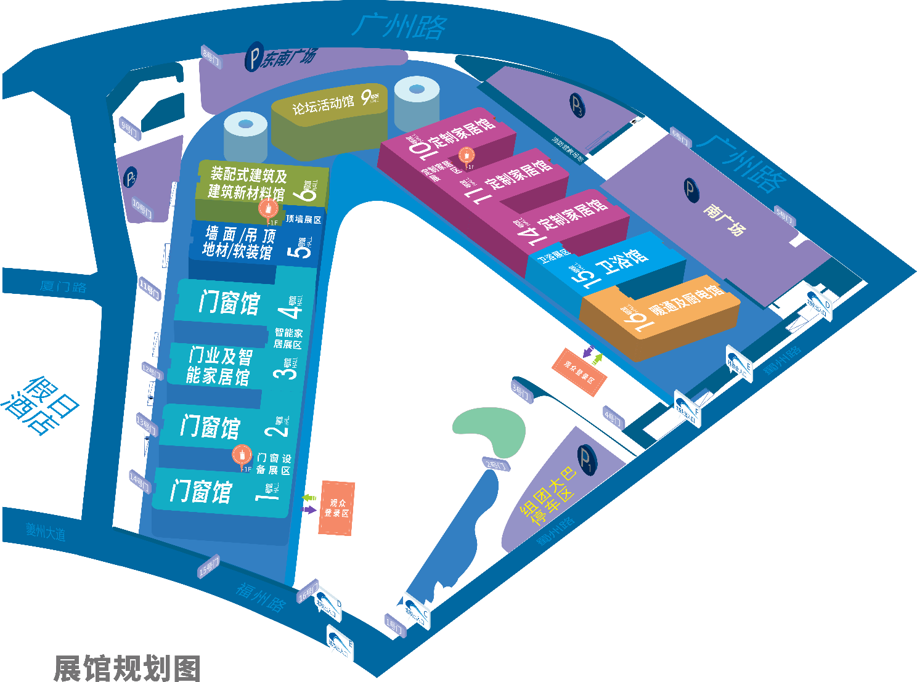

2023·CCBD参展费用
展位类别 | 价格（元） | 展位配置
9m²标准展位 | 9000元/个 | 一桌两椅、两条楣板、两面展板（单开口展位三面）、二只射灯、(220V/4A)电源插座。
空地展位 | 900元/㎡ | 无任何设施，需自行缴付特装管理费和用电费（36平米起租）。
注：其它广告位及价格资料另索
往届CCBD现场回顾
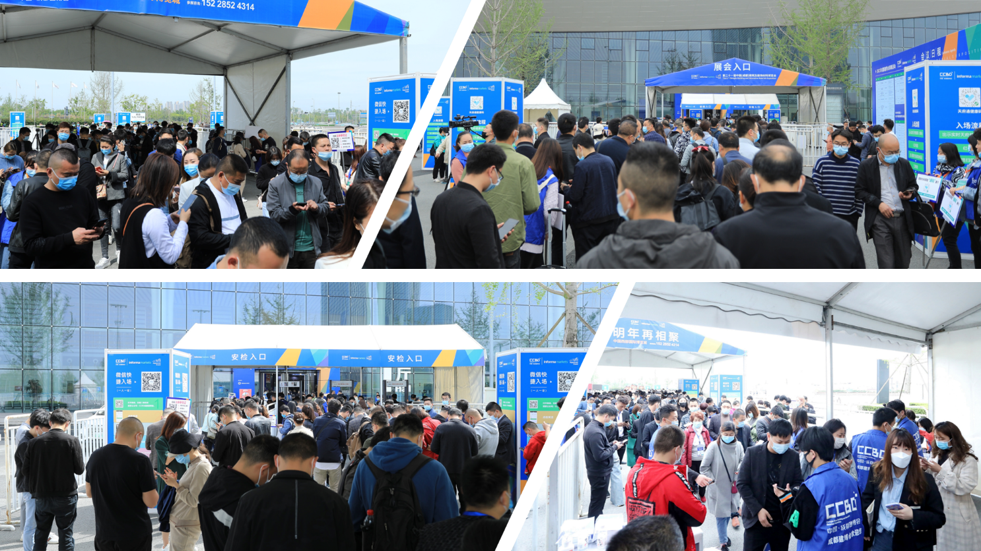

CCBD观众区域范围 CCBD观众行业属性

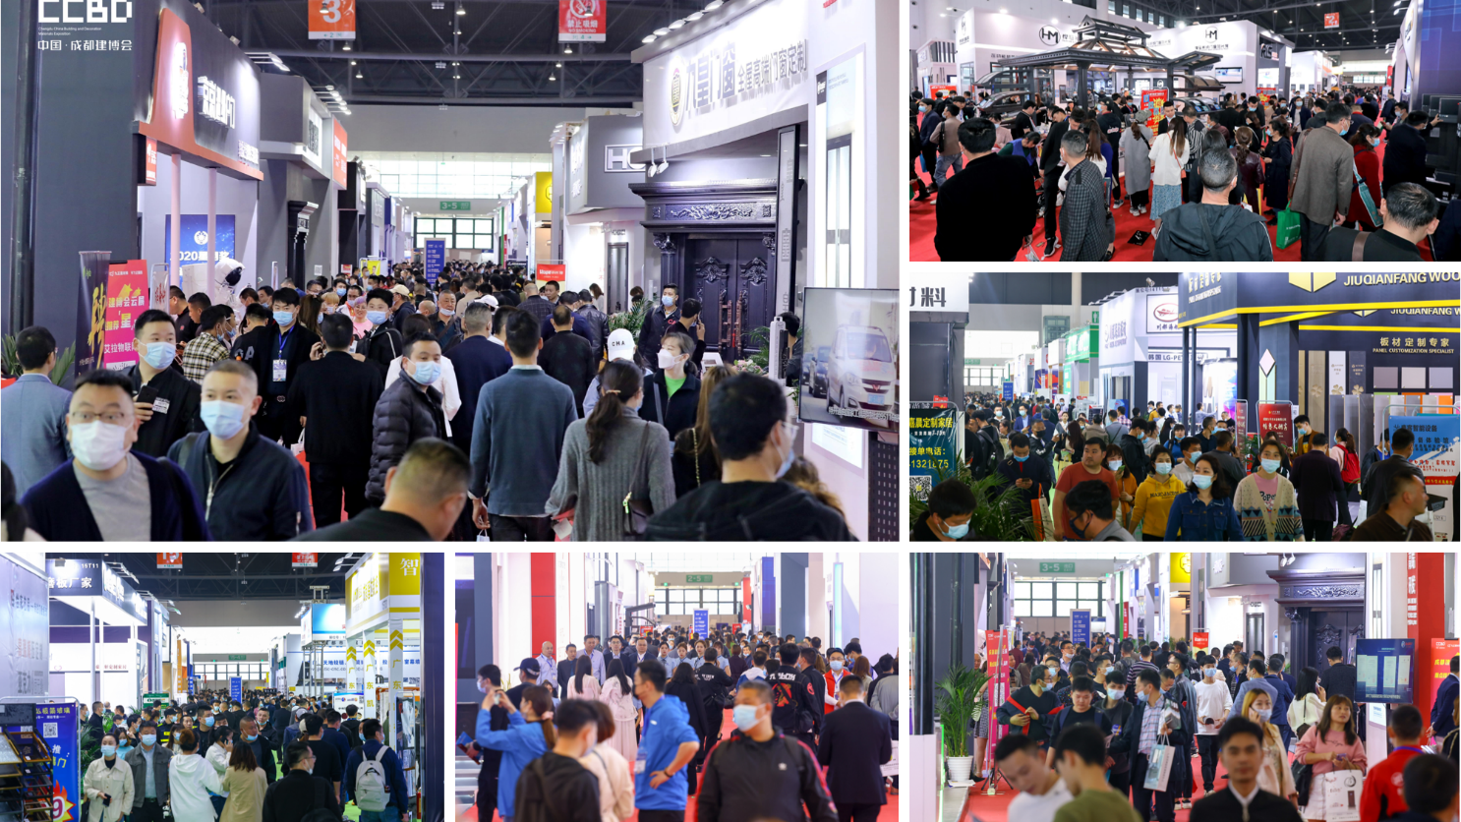
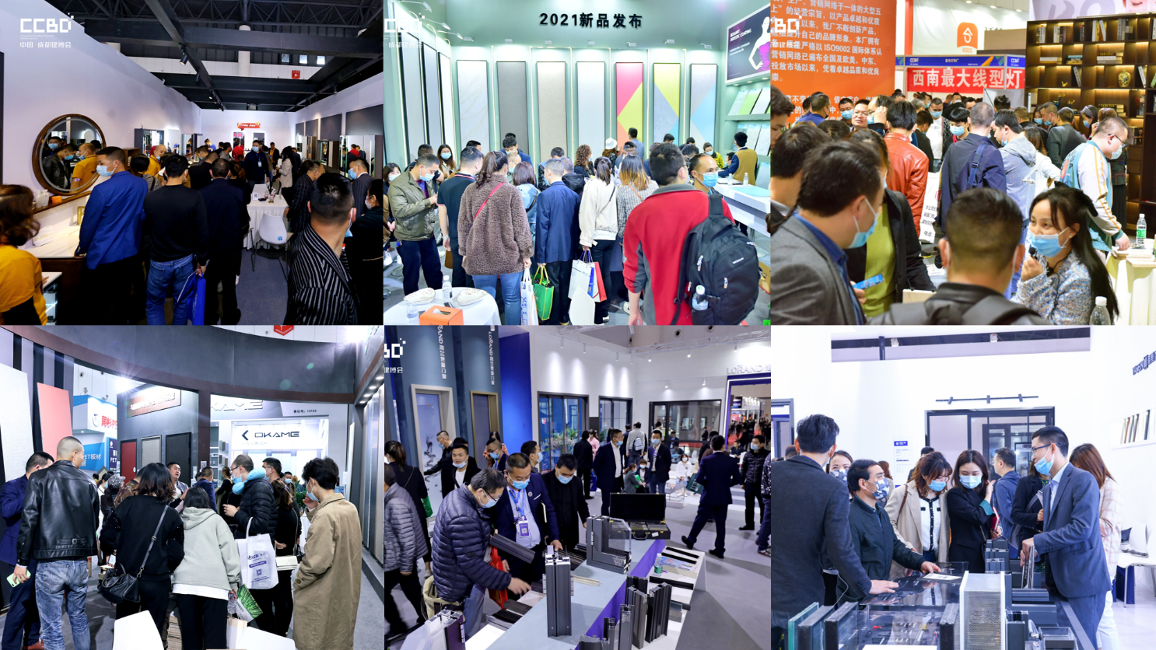
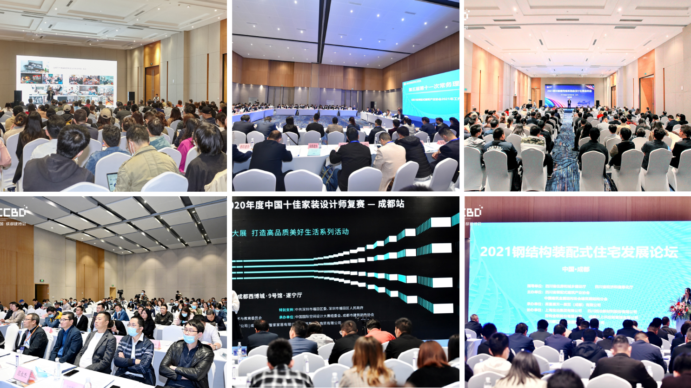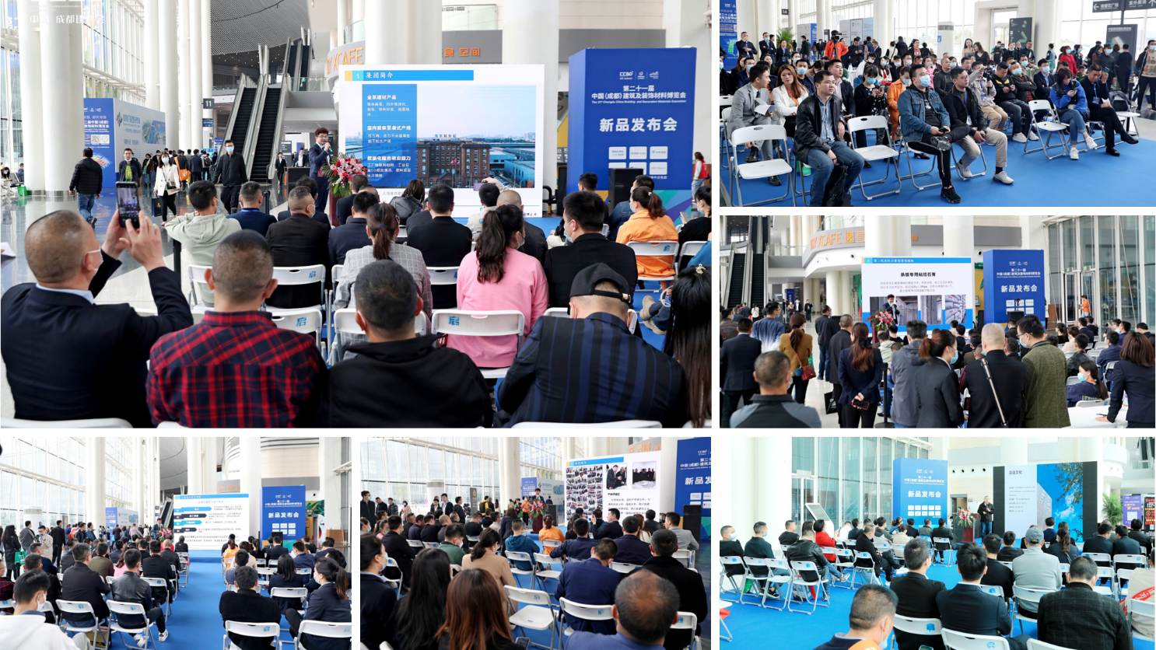

联系方式
英富曼天一展览（成都）有限公司
地址：成都市人民南路四段19号威斯顿联邦大厦1022号
网址：www.cdjbh.cn
参展咨询电话：028-67936034
参观报名链接：https://ali.infosalons.com.cn/reg/ccbd22/registercn/login?type=65FY5J
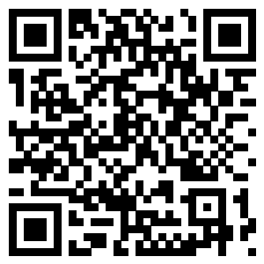


成都建博会公众微信 参观扫码报名

